La diócesis es una unidad artificial, una circunscripción administrativa. El obispo debe administrar su diócesis. El párroco debe administrar su parroquia. Los límites entre diócesis y entre parroquias son artificiales y no responde a la vida de la gente.  En realidad la Iglesia particular debe estará en función de la ciudad. Su razón de ser es evangelizar la ciudad. Las comunidades deben ser convocadas para enviar misioneros para que sean la presencia y el mensaje cristiano en la ciudad.  La colegialidad entre los obispos también queda reducida a un formalismo y a una comunión afectiva: obedecer juntos al papa.  El pueblo está hecho de la alianza entre comunidades. La Iglesia tiene vocación de ser pueblo de Dios. Debe liberarse del dominio del principio monárquico, de la filosofía neoplatónica y VOLVER AL EVANGELIO. En todas partes hay semillas de esperanza, inicio de intercambio, inicio de igualdad entre comunidades autónomas, Muchos sienten que la idea de servicio necesita ser interpretada en el sentido de alianza entre iguales. Ya no dominar para servir!!!!  Monseñor Romero nos recuerda:  “Todo es evolución en la vida. La Iglesia se renueva, No podemos conservar tradiciones que ya no tienen razón de ser. Mucho más aquellas estructuras en las cuales se ha entronizado el pecado y desde esas estructuras atropella, hace justicia, comete desordenes. No podemos calificar de cristiana una sociedad, un gobierno, una situación, cuando en esas estructuras, envejecidas e injustas, nuestros hermanos sufren tanto.” ( hom 25 de febrero de 1979) “El conflicto no es entre Iglesia y gobierno. En entre gobierno y pueblo. La Iglesia está con el pueblo y el pueblo está con la Iglesia. Gracias a Dios.” (Hom 21 de enero de 1979) 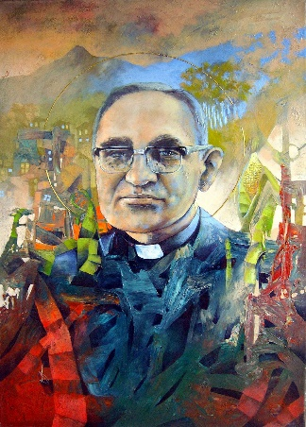  ACTUAR:  - ¿De qué manera estamos (como CEBs) promoviendo al pueblo (salvadoreño) para integrarse en diferentes formas de organización para ser así parte del “pueblo”  - ¿De qué manera como CEBs estamos fomentando verdaderas alianzas, articulaciones de esfuerzos, en igualdad de condiciones y responsabilidades, entre las diferentes organizaciones y ongs presentes en nuestra zona?  - ¿Y a nivel de Iglesia, hasta a nivel de CEBs (de diferentes tipos y procesos), ¿cómo estamos con las alianzas y articulaciones, sin exclusión, sin marginalización, y hacia un verdadero ecumenismo?  ___________________________________________________________________________Un aporte al servicio de la formación permanente en Comunidades Eclesiales de Base. Iniciativa de y elaborado en El Salvador por Luis Van de Velde - LVdV - (Movimiento Ecuménico de CEBs en Mejicanos “Alfonso, Miguel, Ernesto y Paula Acevedo”), en colaboración con Alberto Meléndez (CEB “Nuevo Amanecer” en San Bartolo) – AM – y Andreas Hugentobler – AH – (Fundahmer). LVdV |  | # 25 “El Pueblo de Dios” Padre José Comblin.  Reflexiones, aportes, desafíos para ser cada vez más comunidades eclesiales de base, Iglesia de Jesús, que anuncia y se compromete en la construcción del Reino de Dios.  6. EL PUEBLO COMO SUJETO.  Si se desea imprimir es necesario revisar bien el tamaño y hacer los ajustes  5. El pueblo es Alianza  -> los aportes del Padre Comblin son invitaciones a reflexionar críticamente nuestras experiencias de ser Iglesia.  VER.  -En su entorno eclesial, ¿dónde y cómo se observa todavía estructuras y dinámicas imperiales (verticales)? ¿Por qué se da? ¿Responde esto al evangelio?  -¿ya se ha preguntado por qué los textos doctrinales de la iglesia están en un lenguaje que (casi) no se entiende?  -¿Cuáles son las semillas de esperanza que descubren en “el pueblo de Dios”?  JUZGAR. (el Padre José Comblin nos comparte en la segunda parte del capítulo 5 de su libro)  -> A veces utilizaremos letras cursivas para añadir una aplicación salvadoreña  En el capítulo IV de esta obra de J. Comblin ya hemos reflexionado sobre el uso del concepto “comunión” para hablar de la Iglesia. Recordemos. Este concepto quiere unir el aspecto humano y el aspecto divino de la Iglesia, y así desparece la diferencia volviendo a la concepción espiritualizada y sacralizada de la Iglesia como se ha vivido durante siglos. Al mismo tiempo “comunión” es interpretada como obediencia a la jerarquía. El Papa es la comunión. Por eso es necesario determinar el concepto.  LA IGLESIA ES COMUNIÓN POR ALIANZA. No se trata de una fraternidad emocional, ni de una sumisión. Tampoco es una unión orgánica o cósmica, ni una uniformidad de pensamiento o de acción.  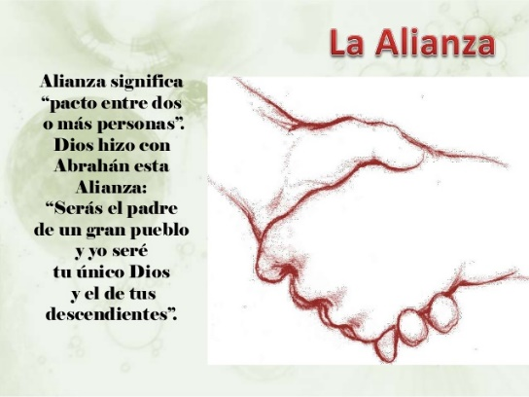 Escuchemos la experiencia de Israel en la Biblia. Ahí encontramos al pueblo de la Alianza. Una alianza sellada por Dios y esto es una advertencia que ningún poder humando debe ocupar el lugar de Dios para deshacer la alianza. La imagen de las 12 tribus es la representación de la alianza. La alianza es voluntaria y jamás forzada. El compromiso entre Dios y la gente, se concretiza en un compromiso del pueblo entre sí. Así se hace un pueblo santo.
En el NT Jesús establece la nueva alianza durante la última cena. La cena sella la alianza como en el tiempo de Moisés. El seguimiento común de la libertad en el amor hace el pueblo de Jesús. Esta nueva Alianza exige nuevas relaciones entre el pueblo. “”No debe ser así entre ustedes” (Mt 20,25). Entre los discípulos debe existir una relación de iguales y no habrá nadie encima de los demás. Jesús habla en términos de la Alianza como se ha vivido en el AT.  Las primeras comunidades tenían una dirección colectiva. Todas las Iglesias son iguales y se relacionan a nivel de igualdad. Hasta hoy las Iglesias de oriente (iglesias ortodoxas) mantienen la figura de la alianza entre Iglesias iguales y fraternas (los patriarcados).  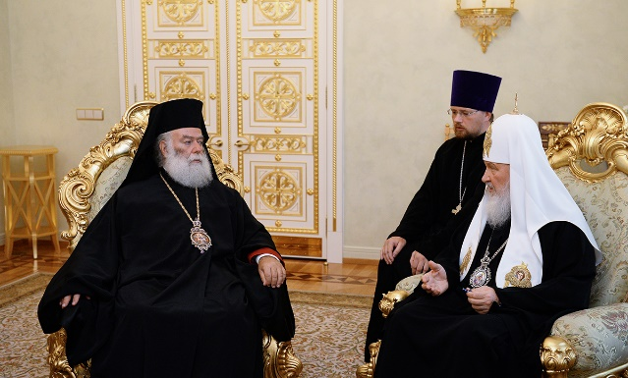 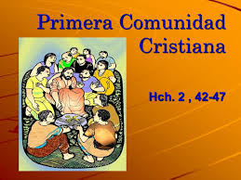  En occidente (Iglesia de Roma) se impuso la teología de la unidad. Esta teología se nutría desde la filosofía griega (neoplatónica) y de los intereses imperiales. El papa fue elevado a la condición de ser la unidad del mundo, de la Iglesia y de los pueblos. Así el tema de la alianza desapareció. Roma estaba encima de las otras iglesias y pretendía gobernarlas. Nació la idea de la iglesia universal como institución y no como alianza, y la iglesia de Roma a la cabeza. Las iglesias locales se convirtieron en partes o fragmentos de la iglesia universal. Las iglesias locales se convirtieron en “diócesis” como entidad administrativa de la única iglesia de Roma. Esto era el pensamiento y la acción dominante hasta el Concilio Vaticano II, pero reapareció en el pontificado de Juan Pablo II, a pesar de los discursos sobre la colegialidad.  A pesar de la corriente dominante, desde el siglo XI en el pueblo se empezó a vivir experiencias nuevas de “alianza”. Los artesanos de la misma profesión formaron las corporaciones y diferentes tipos de asociaciones. La “comuna” era el acuerdo / la alianza entre las corporaciones a nivel de la ciudad. No se logró establecer alianzas entre ciudades.  Muchos de los llamados pueblos no nacieron por acuerdo mutuo, sino por la unión forzada de la conquista. Poblaciones fueron divididas y otras obligadas a vivir juntos bajo un poder superior. Guerras, acuerdos diplomáticos, hasta acuerdos matrimoniales decidieron que millones de personas tenías que asociarse bajo un nuevo poder común. Posteriormente poblaciones integradas a la fuerza se acostumbraban y creaban lazos de fraternidad. Otras se disolvieron en nuevas circunstancias. (los imperios europeos después de la segunda guerra mundial, por ejemplo; Yugoslavia después de la caída del comunismo). Otros pueblos aún esperan la hora histórica de su independencia. |  | La alianza es la traducción política de la ley del amor al prójimo. El amor cristiano es una reciprocidad consentida al haber sido aceptada con toda libertad. Todos tienen voz. Se respeta la diversidad. El sacrificio por el bien común es asumido por todos y exige reciprocidad. En un pueblo nadie tiene el monopolio de la fuerza para imponerse. Todo debe ser discutido, deliberado y supone concesiones mutuas.  Otra aplicación del principio de la alianza la encontramos en el movimiento cooperativista y el movimiento de las leyes sociales para integrar a las personas, dándoles participación en las decisiones.  El pueblo va creando miles de asociaciones particulares. En América Latina la vida asociativa es bastante débil y muchos pobres no están integrados en nada. Quien no está asociado a nada no existe en el pueblo. Un pueblo está hecho de asociaciones, En las asociaciones se vive la alianza, la colaboración, el compromiso entre iguales.  El nuevo Código de Derecho Canónigo de la Iglesia Romana reconoce la libertad de asociación. Pero ese principio sigue siendo reducido al mínimo.  Durante el segundo milenio la iglesia se organizó a todo nivel en función del principio jerárquico. Durante mil años! Al final todo está concentrado en un jefe absoluto; Iglesia universal – papa, diócesis-obispo, parroquia-párroco. Toda nueva iniciativa ha sido integrada en la institución centralizada con poder monárquico.  La parroquia es la forma de integración de la cual todos los católicos hacen experiencia. Todos los poderes dependen del sacerdote. Los consejos parroquiales no tienen poder deliberativo, ni de decisión y sus miembros son casi siempre escogidos por el párroco. No hay principio de alianza.  Se empezó a hablar de la parroquia como “comunidad de comunidades”. Su aplicación nuevamente depende de los párrocos. Pocos están dispuestos a conceder autonomía a las comunidades de base. El párroco impone su estilo, su programa y su persona a las comunidades que deben reproducir el esquema parroquial. La consecuencia. Muchas comunidades de base se dedican exclusivamente a actividades tradicionales de la parroquia, con poco o ningún contacto con el barrio, el mundo exterior, las otras iglesias o religiones o los problemas sociales en la región

